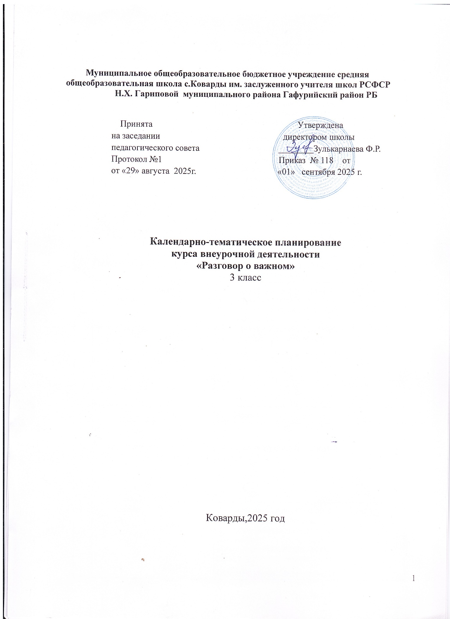

№ | Тематика | Тема занятия | Дата
 | Сентябрь
1 | День знаний | Международная Викторина «Школьные традиции разных стран»  Шуточный тест «Насколько ты готов к новому учебному году?» | 1.09
2 | Там, где Россия | Патриотические разработки (интеллектуальная игра «История и культура народов России», история в хронологии, интересные факты, символы, игра-викторина, классный уголок…) | 08.09
3 | 100-летие со дня рождения Зои Космодемьянской |  | 15.09
4 | Избирательная система России |  | 22.09
 | Октябрь
5 | День учителя | Универсальные подарочные шуточные сертификаты | 29.09
6 | О взаимоотношениях в коллективе | Материал по сплочению детского коллектива (про дружбу) для классного часа или воспитательного мероприятия  «Правила дружбы в нашем классе» в речевых облачках с рисунками | 06.10
7 | По ту сторону экрана |  | 20.10
8 | День спецназа
 | Ноябрь
9 | День народного единства |  | 10.11
10 | Россия – взгляд в будущее | «Цифровая экономика. «Умный город» | 17.11
11 | День матери | Открытка маме своими руками  Оригами из бумаги для мамы  Открытки-раскраски для детей ко Дню матери  Открытка на День матери своими руками из осенних листьев  Поздравительная Рамка-книга для мамы  Открытка своими руками ко Дню матери | 24.11
12 | Что такое Родина? | Патриотические разработки | 01.12
 | Декабрь
13 | Мы вместе | Классный час «Я и моя семья» | 08.12
14 | Главный закон страны |  | 15.12
15 | Герои нашего времени | День Героев Отечества материал-презентация | 22.12
16 | «Новый год – традиции праздника разных народов России» | Новогодние разработки (игры, квесты, викторины, познавательные мероприятия, стенгазеты…) | 29.12
 | Январь
17 | От «А» до «Я». 450 лет «Азбуке» Ивана Федорова |  | 12.01
18 | Налоговая грамотность |  | 19.01
19 | Непокоренные (блокада Ленинграда) |  | 26.01
 | Февраль
21 | Менделеев. 190 лет со дня рождения |  | 2.02
22 | День первооткрывателя |  | 09.02
23 | День защитника Отечества | «Турнир звёздных рыцарей»  Открытки на 23 февраля  Фигурка солдат своими руками из бумаги  Стенгазета (два в одном) к 23 февраля и 8 марта  Буквы для растяжки 23 февраля | 16.02
24 | Как найти свое место в обществе? | «Как сегодня готовиться жить успешно во взрослом обществе?»  Материалы о 15 профессиях
 | Март
25 | Всемирный фестиваль молодежи |  | 2.03
26 | Первым делом самолеты…. О гражданской авиации |  | 9.03
27 | Крым – дорога домой |  | 16.03
28 | Россия – здоровая держава | Весёлая подвижная игра для детей «На месте замри» | 23.03
 | Апрель
29 | Цирк! Цирк! Цирк! | 3D-квест в самом настоящем цирке | 6.04
30 | «Вижу Землю» | Космические разработки (о профессии космонавта, факты о космосе и космических профессиях, игры, квесты, классные уголки, интерактивные путешествия…) | 13.04
31 | 215 лет со дня рождения Гоголя | Мероприятия и разработки к Неделе детской книги | 20.04
32 | Экологичное потребление | Плакаты по экологии и безопасности для классного уголка  Материалы по экологическому воспитанию (раскраски, изменения в природе, день экологических знаний, международный день птиц, факты о представителях флоры и фауны…) | 27.04
 | Май
33 | Труд крут! |  | 4.05
34 | Урок памяти | Мероприятия ко Дню Победы (классные уголки о детях-героях, животных воинах, памятных мемориалах, символах Победы, датах; речевые облачка; викторины; творческое мероприятие; шаблоны… ) | 11.05
35 | Будь готов! Ко дню общественных организаций |  | 18.05
36 | Русский язык великий и могучий. К 225-летию со дня рождения А.С. Пушкина |  | 25.05

